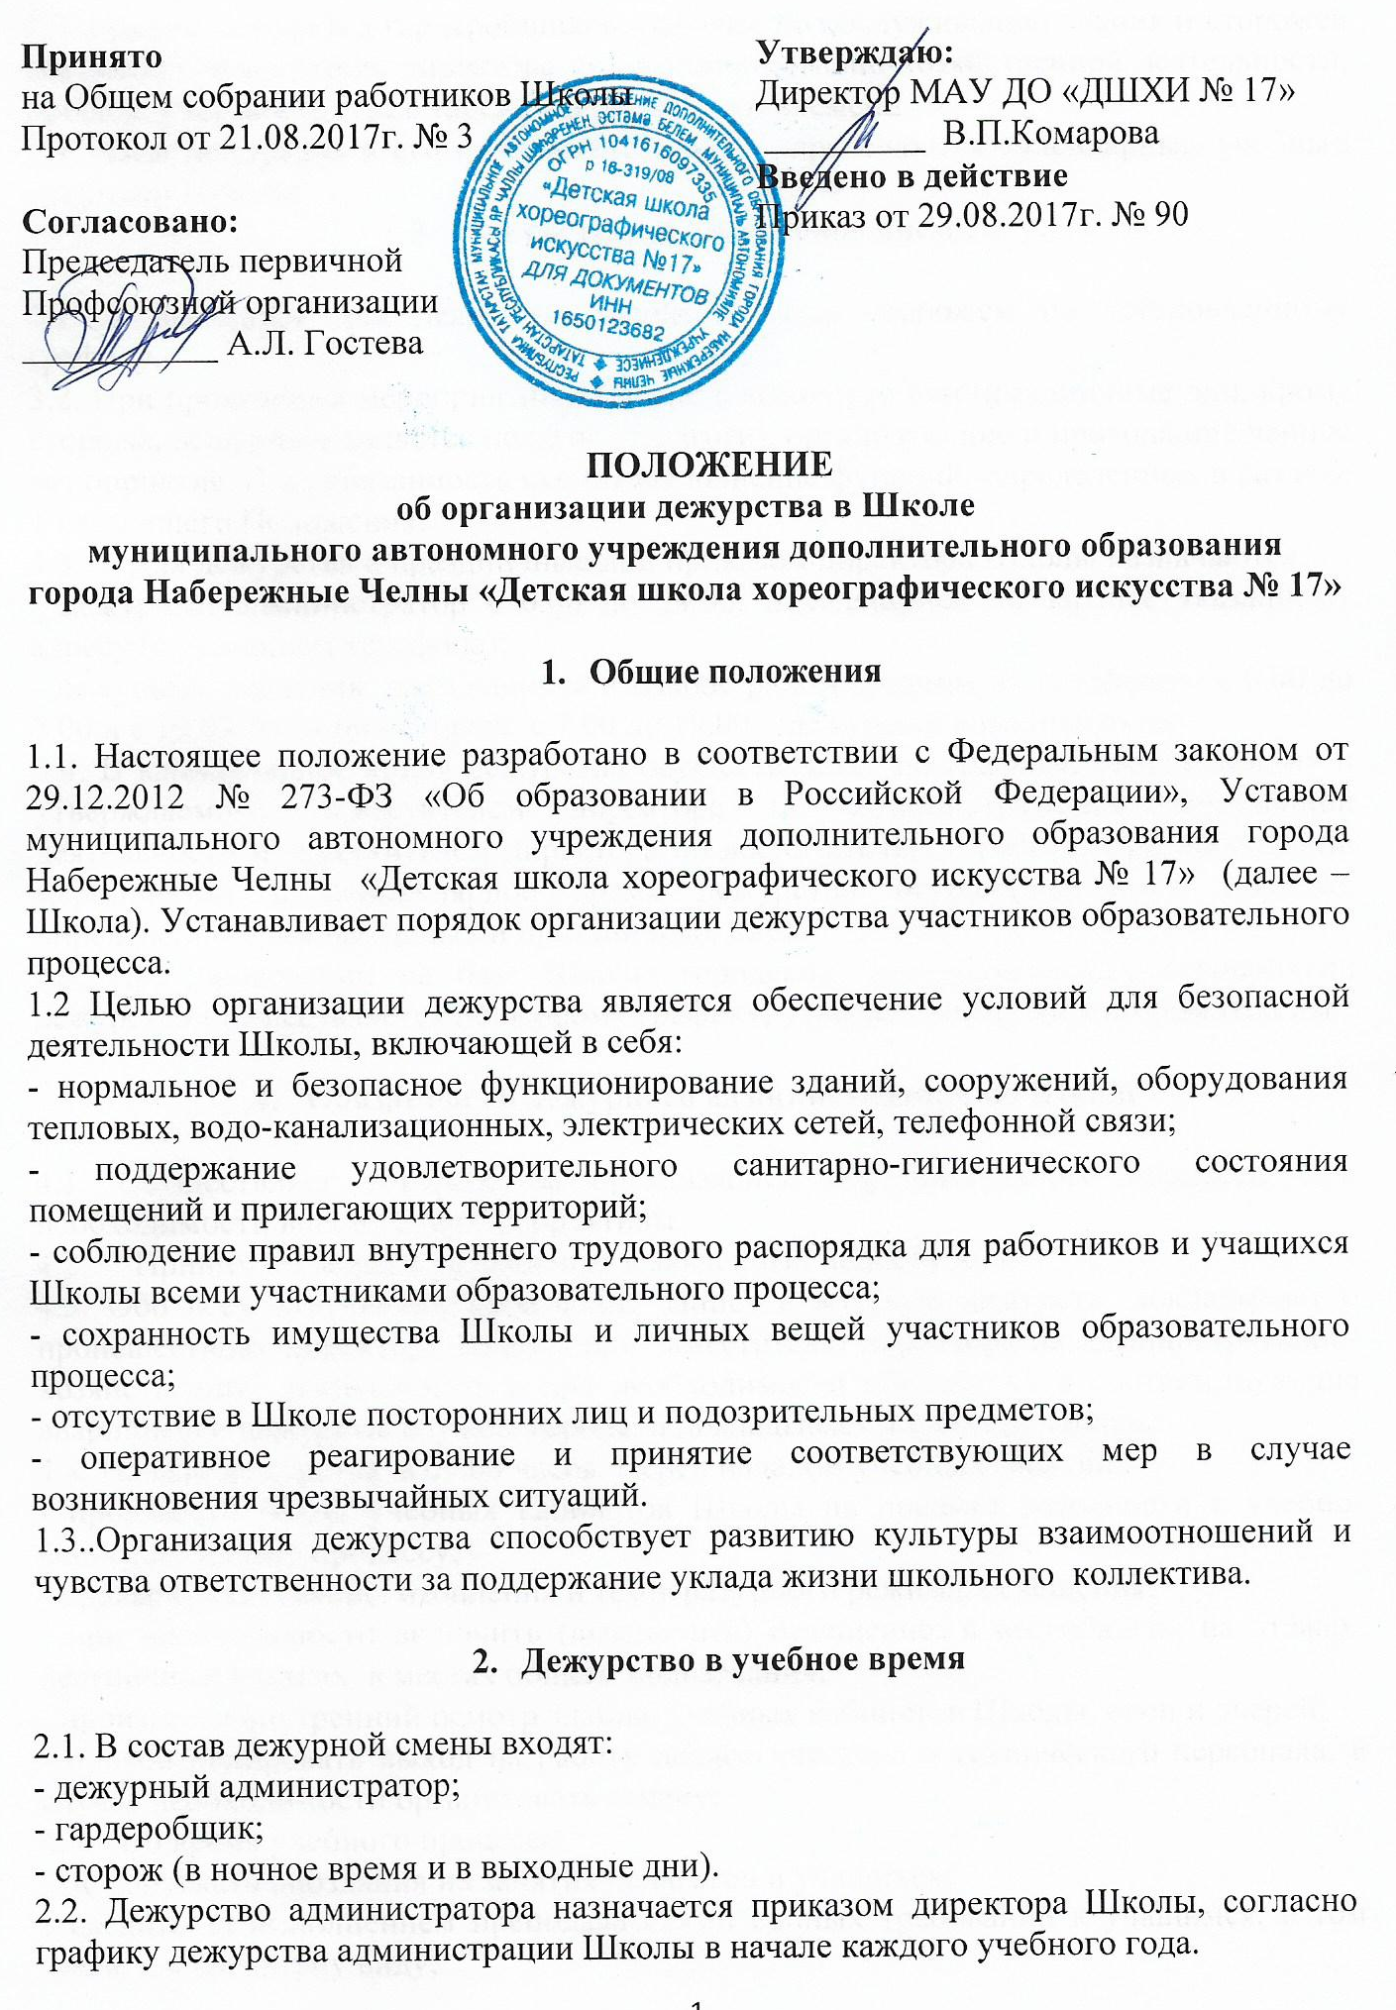
2.3. График дежурства гардеробщиков, рабочих по обслуживанию здания и сторожей составляет заместитель директора по административно-хозяйственной деятельности, проводя учет дежурства в табеле учета рабочего времени.
2.4. Часы дежурства и его продолжительность определяются календарным учебным графиком Школы.

3.Дежурство во внеучебное время

3.1. В выходные дни дежурство осуществляется сторожем по установленному графику.
3.2. При проведении мероприятий в Школе в выходные или праздничные дни, кроме сторожа, дежурным является педагог (педагоги), организующие и проводящие данное мероприятие. В их обязанность входит выполнение функций, определенных в разделе 1 настоящего Положения.
  - Для дежурства в праздничные дни приказом директора Школы назначаются:
- дежурный администратор с 0.00 до 24.00, находящийся по заранее указанному адресу (с указанием телефона);
- дежурный работник, находящийся в Школе рядом с одним из телефонов: с 0.00 до 7.00 и с 19.00 до 24.00 - сторож; с 7.00 до 19.00 – дежурный администратор.
3.4. В каникулярное время дежурство осуществляется по графику, составляемому и утверждаемому заместителем директора по административно-хозяйственной деятельности и заместителем директора по воспитательной работе. При проведении мероприятий в каникулярное время дежурство осуществляется в порядке, определенном для выходных и праздничных дней.
3.5. При проведении на базе Школы городских, республиканских мероприятий дежурство осуществляется по особому графику, утвержденному директором Школы.

- Обязанности дежурного администратора по Школе

4.1. Осуществляет контроль за организацией образовательного процесса, при необходимости вносит в него коррективы.
  - Принимает меры к устранению выявленных недостатков.
4.3. Обо всех замечаниях производит запись в журнале дежурств,докладывает о происшествиях директору Школы или заместителю директора по административно-хозяйственной деятельности, а при необходимости обращается в соответствующие аварийные и дежурные службы города.и докладывает директору Школы
4.4. Начало дежурства в 09.00 часов.Перед началом учебных занятий:
- произвести обход учебных кабинетов Школы на предмет готовности к учебно-воспитательному процессу;
- проверить состояние: отопления и температурного режима, освещения;
- при необходимости включить (выключить) освещение: в вестибюлях, на этажах, лестничных клетках, в местах общего пользования;
- произвести внутренний осмотр здания, учебных кабинетов Школы, окон и дверей;
- проконтролировать выход на работу педагогического и технического персонала, в случае необходимости организовать замену.
4.5. Во время учебного процесса:
- не допускать опоздания на занятия педагогов и учащихся;
- следить за выполнением преподавателями единых требований к учащимся, в том числе и к внешнему виду;
- следить за соблюдением санитарно - гигиенических требований во время образовательного процесса;
- не допускать нахождение в Школе посторонних лиц;
- контролировать выполнение сотрудниками Правил внутреннего распорядка, учащимися - Правил поведения учащихся;
- отпускать учащихся из Школы по предъявлении ими документов об уважительной причине оставления занятий.
4.6. После окончания занятий:
- проверить наличие классных журналов, ключей и своевременную их сдачу;
- проверять качество уборки классов, коридоров, лестничных клеток и других помещений.
4.7. Дежурный администратор несет ответственность за сохранность жизни и здоровья учащихся в период с 09.00 часов до 16.00 часов – первая смена, и с 16.00 часов до 19.00 часов – вторая смена.

- Обязанности гардеробщика

  - Принимает и сдает вахту дежурному сторожу.
5.2. Проверяет наличие ключей от кабинетов, аптечки, журнала для заявок электрику, сантехнику.
5.3. Осуществляет пропускной режим в Школу.
5.4. Выдает ключи от кабинетов педагогам, делая соответствующие записи в книги выдачи ключей.
5.5. Обращает внимание на вносимые в здание предметы.
5.6. Не допускает вынос имущества Школы без разрешения администратора или материально ответственного лица.
5.7. Докладывает о происшествиях или чрезвычайных ситуациях дежурному администратору.

- Обязанности сторожа

6.1. Сторож выходит на дежурство в соответствии с графиком, составленным заместителем директора по хозяйственной работе.
6.2. Принимает дежурство у вахтера и передает дежурство вахтеру.
6.3.Отвечает в период своего дежурства за функционирование электрических, тепловых и водо-канализационных сетей, сохранность имущества Школы, соблюдение правил пожарной безопасности.
6.4. При заступлении на дежурство и далее через каждые 1,5 - 2 часа совершает обход здания изнутри и производит наружный осмотр; проверяет плотность закрытия рам и форточек, отсутствие посторонних лиц и подозрительных предметов, наличие ключей от кабинетов, надежность запоров входных дверей, запасных входов, исправность наружного освещения.
6.5. При обнаружении неисправности или выявлении недостатков принимает оперативные меры для их устранения, при невозможности устранить их самостоятельно сообщает заместителю директора по административно- хозяйственной деятельности или ответственному дежурному администратору.
6.6. В случае неправомерных действий со стороны посторонних лиц немедленно сообщает об этом по телефону 02 (пользуется КТС) и принимает меры к сохранности здании и имущества и задержанию нарушителя.
6.7. В случае задымления или воспламенения помещений немедленно сообщает по телефону 01 и принимает необходимые меры к тушению пожара, спасению здания и имущества Школы.
6.8.Обо всех происшествиях за смену докладывает заместителю директора по административно-хозяйственной деятельности или дежурному администратору.

- Порядок осуществления пропускного режима в Школу

7.1. Пропускной режим Школы осуществляется за счет проходных вахт. Вахта располагается у центрального входа в Школу, оборудована переносными КТС.
7.2. Гардеробщик выполняет свои обязанности в соответствии с разделом 5 настоящего положения и должностной инструкции.
7.3. В целях обеспечения безопасности деятельности Школы и избежания нежелательных действий, посетители, приходящие в Школу и не являющиеся участниками образовательного процесса, должны обязательно зарегистрироваться в журнале посетителей, находящемся у гардеробщика, указав фамилию, имя и отчество, паспортные данные, цель посещения, время входа и выхода из здания.
7.4. Родители (законные представители) допускаются в Школу после записи в журнале посетителей, находящемся на вахте.
7.5.Дежурный гардеробщик обязан следить за правильностью записей и обязательно требует документ, удостоверяющий личность пришедшего.
7.6.В случае возникновения конфликтных ситуаций связанных с допуском посетителей в здание, гардеробщик должен немедленно сообщить об этом дежурному администратору или по телефону 02 (воспользоваться КТС).
7.7.Лица, пользующиеся дополнительными платными образовательными услугами Школы, допускаются в Школу согласно расписания занятий и списков групп при наличии пропуска.
7.8. При проведении общеклассных и общешкольных мероприятий родители (законные представители), гости допускаются в Школу согласно спискам, представленным работниками школы, ответственными за проведении данного мероприятия.
7.9. Представители СМИ допускаются в Школу только с разрешения директора Школы. По согласованию с Управлением образования и по делам молодежи.

